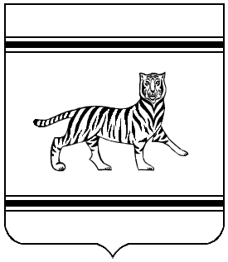

УПРАВЛЕНИЕ КУЛЬТУРЫ
Правительства Еврейской автономной области

ПРИКАЗ

15.02.2021 № 35

г. Биробиджан

О региональном этапе Двадцатых молодежных Дельфийских игр России

В соответствии с п. 2.1. государственной программы Еврейской автономной области «Культура Еврейской автономной области» на 2020 – 2025 годы, утверждённой постановлением правительства Еврейской автономной области от 31.10.2019 № 389-пп, в целях выявления, развития и поддержки талантливых детей и молодежи
ПРИКАЗЫВАЮ:
1. Организовать и провести в период с 15 по 26 февраля 2021 года заочный региональный этап Двадцатых молодежных Дельфийских игр России (далее – Игр).
2. Утвердить прилагаемые:
- положение;
- заявку для участия в Играх;
- состав комиссии Игр.
3. Рекомендовать органам местного самоуправления муниципальных районов, городского округа Еврейской автономной области провести отборочные этапы в муниципальных образованиях.
4. Контроль за выполнением настоящего приказа возложить на заместителя начальника управления культуры правительства области
Е.И. Самсонову.
5. Настоящий приказ вступает в силу со дня его подписания.

И.о. начальника управления М.Ю. Ушакова

